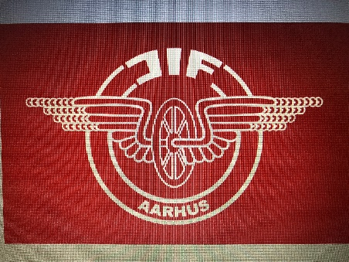
Referat JIF’s bestyrelsesmøde.

Tid: Torsdag 16.09. 2020 kl. 16.30
Sted: Klublokalerne Ny Banegaardsgade

Fremmødte fra bestyrelsen: Frank Andersen, Jan Larsen, Flemming Monsrud, Jørn Hengenius, Rene Laursen, Kaj Richter og Anne Dorthe Hagensen. Afbud Anette Iversen.

Frank bød velkommen til bestyrelsesmødet.

Dagsorden:

Der er følgende forslag til dagsorden:
1. Godkendelse af sidste referat
2. Siden sidst ved formanden
3. Orientering fra kassereren vedrørende økonomi
4. Kommende arrangementer
5. E-sport
6. Eventuelt.
7. Næste møde.

1. Godkendelse af sidste referat.

Referat godkendt.

2. Siden sidst ved formanden.

Der er kommet et nyt låsesystem i center 10, besked kom lidt sent fra Århus kommune

DHL aflyst på grund af coronakrisen.

Løb/cykel årlige grill komsammen med udskudt til næste år på grund af corona

Tur til Swartzwald er aflyst på grund af corona

Terrænløb Roskilde hænger i en tynd tråd Ingen bad/omklædning og ingen indendørs frokost.

Jernbane fritid har aflyst alle indendørs aktiviteter resten af året.

Dialogmøde i november aflyst på grund af. Corona

Dansk Cykel Union spurte til om vi vil fortsætte med basis medlemskab (ja)

Landskredsstævne er forsat i spil, Jan kontakter landskredsen og høre hvordan de forholder sig til corona. (undtagen bowling)

Børneattest senest 21. september.

Sport og fritid foreningsundersøgelse/foreningslivet

Team giv håb 2021 cykelhold.

E-sport i C4 kun med folk fra en smittekilde (sonnesgade)

E-turnering starter nu. JIF har 1. hold som kan træne i C4 indtil vores eget lokaler kommer op og køre.

Mail fra Bo Sørensen spørger angående tilskud til Løb/maraton tur. Tilskuddet fra i år, kan ikke overflyttes til næste år. Der er klokke klare regler for tilskud, se hjemmesiden

3. Orientering fra kassereren vedr. økonomi.

Økonomien god.

Online betalinger er begyndt at komme i kassen

Bestyrelsen enedes om at flytte vores penge fra ”Danske bank” til ”Lån og Spar bank”

Landskredsstævne er forsat i spil, Jan kontakter landskredsen og høre hvordan de forholder sig til corona

4. Kommende arrangementer.

Angående maraton turen i 2020 til Schwarzwald er blevet aflyst på grund af corona.

Løb og grill i august aflyst på grund af corona.
Julefrokost eventuel den 5. december 2020

5. E-sport

Etableringen af E-sports lokalet trækker ud grundet manglende strøm. ISS har licitationen så det udsætter etableringen af lokaler. Hvordan får vi gang i spillet, kan vi i spillet. Kan vi bruge C4 og så betale os fra det evt. 10 til 15 kr. pr. time. Det giver mulighed for holdet at træne, evt. 2 gange i måneden. JIF er villig til at betale.

Internet kan evt. etableres sammen Århus kommune der har lånt lokaler ved DSB bygning.

6. Eventuelt.

Opstilling af borde i klublokalet

7. Næste møde

Næste bestyrelsesmøde 11. november 2020 kl. 14.30 i klublokalerne.

Sekretær: Flemming Monsrud

